ГОАУ Свободненская специальная (коррекционная) школа-интернат

Исследовательская работа

Тема. История пояса с древности до современных дней

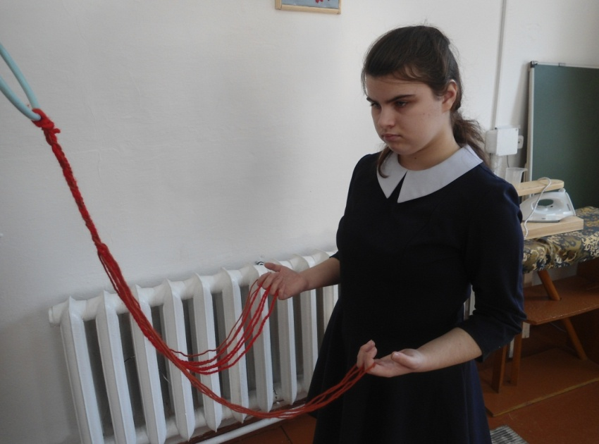
Выполнила: Чекалова Ксения 9 класс

г.Свободный 2019г.

Пояс. Этот мотив в одежде с удивительным постоянством прослеживается в разных эпохах, на любых географических широтах, у многих народов и на различных социальных уровнях. Практическая польза пояса очевидна: он освобождает плечи от излишней нагрузки, принимая значительную часть веса одежды на себя, связывает верхнюю и нижнюю половины одежды. Наверное, каждый человек имеет в своем гардеробе пояс или ремень.
Цель моей исследовательской работы:
- познакомиться с историей русского пояса, с техниками изготовления пояса.
Гипотеза: остается ли пояс модным и стильным аксессуаром в наше время.
1. История пояса.
По́яс — лента, обвязка, полоса вокруг чего-либо.
В одежде это лента, обвязка, полоса ткани, шнуров или другого материала, которая завязывается, как правило, по талии или на бёдрах человека. Поддерживает одежду, покрывающую нижнюю часть тела (штаны, юбку) или не дает распахнуться одежде, покрывающей верхнюю часть тела (тулуп, халат). Тонкий поясок в виде шнурка или верёвки, часто с кисточками на концах, назывался опояска, широкий из длинного широкого куска материи или шнуров — кушак. Особый пояс для кимоно называется оби. Пояс, снабжённый застёжкой-пряжкой — ремень; для его фиксации на одежду обычно пристрачиваются шлёвки.
Пояс был одном из первых элементов костюма человека. На нем держалась звериная шкура и позднее примитивная одежда. К кожаному, веревочному, тканому поясу прикреплялась набедренная повязка. К поясу привязывалось оружие. У мужчин пояс издавна считался знаком доблести и боевой готовности к власти. На нем держались пистолеты, пороховница, огниво, трут.
На Руси было в древности принято, чтобы нижняя женская рубашка всегда была подпоясана; даже новорождённой девочке повязывали поясок (опоясочку). Ходить без опояски считалось грехом. Выражение «распоясаться» в русском языке означает «обнаглеть», «забыть о правилах приличия». Сорвать с кого-то пояс при людях было тяжким оскорблением (таким же, как, например, дать пощёчину).
В музеях нашей страны сохранились пояса – запон, навязь (т. е. на него навязывались, крепились меч, колчан со стрелами, нож). У мужчин пояс издавна считался знаком доблести и боевой готовности к власти. На нем держались пистолеты, пороховница, огниво, трут. В некоторых арабских странах по поясу судили, достиг ли подросток совершеннолетия: пояс из верблюжьей шерсти означал, что подростку минуло пятнадцать лет, он уже взрослый и отвечает за свои поступки. У эскимосов сватовство начиналось с того, что будущий жених дарил невесте пояс, инкрустированный охотничьими трофеями – резцами моржей, белых медведей. Это говорило о том, что будущий муж – человек храбрый и сможет обеспечить безбедное житье семье.
На протяжении всей истории пояс оставался очень важной деталью костюма: он соответствовал положению человека в обществе. В 16-17веке пояса богачей изготовляли из дорогих материалов, их усыпали драгоценностями. В Древней Руси новгородских богатых купцов называли «золотыми» поясами.
2. Техники изготовления поясов.
- Плетение поясов — плетенные, крученные, полутканные пояса
  - На вилке (рогатине, рогульке) — считаются чисто женскими поясами, представляют из себя косы разной сложности плетения
  - На спице (в бутылке, на иглу) — традиционно считаются чисто мужскими поясами;
  - На колодке (на куколке)
  - Дерганье
  - Крученный пояс
  - Круглый пояс
  - Квадратный пояс
  - Полутканый пояс
- Ткачество поясов — в тканых пояса обязательно присутствуют уточная и продольные нити.
  - на сволочке (на ниту)
  - на бердышке
  - на дощечках (карточках, кружках)
  - Двухсторонняя техника
    - на ткацком станке
    - «Уточное тканье», «Уточный пояс» — выполненные закладной техникой (уток пропускается не через все нити основы, а только через часть и с нитью, отправленной обратно).
- Вязание поясов
  - Вязанные пояса выполняются на спицах и крючке.
- Вышивание поясов
  - вышивали пояса по однотонной ткани «набором» — цветными нитями, разбивая рисунок на цветные части по всей длине.

3. Современная мода.
В современной европейской одежде завязывающиеся пояса вытеснены ремнями, которые затягиваются при помощи пряжки. В современном мире пояса (оби) носят с традиционной японской одеждой, например с кимоно и юкатами; женские оби завязываются в крупный декоративный бант за спиной. Широкие пояса — элемент парадной формы французского Иностранного легиона и ряда частей индийских и пакистанских вооруженных сил. Специальный пояс-кушак — камербанд, традиционно обязательный элемент при ношении смокинга.
Ученические уровни (Кю) в некоторых боевых искусствах обычно обозначаются цветом пояса: красный, синий, зелёный и так далее. Мастерские уровни (даны) по цвету поясов не разделяются, цвет пояса мастера — чёрный.
Пояс в современной моде – один из важных аксессуаров. Он не теряет своего статуса и остается модным и стильным аксессуаром в наше время. Поясу принадлежит не маловажное значение в формировании стилевого решения модели. В современной моде дизайнеры используюв костюмах исторические аналоги прошедших эпох, а пояс, как известно, прошел через многие из них, и в каждой он по-разному интерпретирован.
Дизайнеры представляют современные интерпретации стилей далекого прошлого, а пояс может стать броской деталью или изюминкой модели. При помощи пояса можно скрыть мелкие недостатки фигуры, но при этом подчеркнуть главные достоинства и создать идеальный силуэт.

- Исследовательская работа.
А) Опрос учителей и учащихся.
Я задала вопрос «В вашем гардеробе есть пояс или ремень» учащимся и учителям нашей школы и получила такой результат:
- опрошено 48 учащихся, из них 46 положительных, 4 отрицательных ответов.
- Опрошено 32 взрослых человека, из них 29 положительных, 3 отрицательных ответов.
Б) Анализ товаров в магазинах, реализующих женскую и мужскую одежду.
Посещено 10 отделов, из них в 8 отделах продаются пояса и ремни. Этот товар востребован на рынке продаж.

Вывод: пояс важная деталь гардероба с древних времён по настоящее время, он остается модным и стильным аксессуаром в нашем гардеробе.

Литература

  - Арефьев И. П. Занимательные уроки технологии для девочек, 5 класс. Пособие для учителей. М.: - Школьная пресса, 2006.-145с.
  - Буровик К.А. Родословная вещей. - М. из-во «Знание», 2001.- 286с
  - © https://www.livemaster.ru/topic/2225375-v-chem-polza-izdelij-iz-valyanoj-shersti
  - © https://www.livemaster.ru/topic/80353-istoriya-valyaniya

